ННГУ им. Н. И. Лобачевского

Высшая школа общей и прикладной физики

Группа№ 10191

ОТЧЁТ

ПО ЛАБОРАТОРНОЙ РАБОТЕ

«Исследование колебательных процессов в колебательном контуре»

Отчёт выполнили: Ремез Максим

Седунова Анна

Отчёт принял: Водопьянов. А. В.

Нижний Новгород - 2021

Цель работы: изучить колебательный процесс в линейном осцилляторе с потерями. В данной работе на примере электрического контура.

Оборудование: осциллограф, вольтметр, амперметр, блок с исследуемым контуром, генератор.

Теоретическая часть:

Общие моменты

Рассматриваем следующую схему:

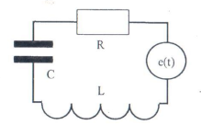

Процессы в данном контуре описывает следующее дифференциальное уравнение

, (1)

где

– коэффициент затухания; – собственная частота контура;

– «вынуждающая сила».

Уравнение (1) - линейное дифференциальное уравнение 2-го порядка с постоянными коэффициентами. Решение можно представить в виде суммы

1. Общего решения однородного уравнения

(2)

описывающее поведение осциллятора в отсутствие внешней ЭДС и колебания называются собственные(свободные).

1. Частного решения неоднородного уравнения

(3)

описывающее вынужденные колебания.

Собственные колебания

Для удобства анализа выделим три случая

1. – слабые затухания

Общее решение (2) можно записать в следующем виде:

(4)

и – константы, получаемые из начальных условий.

Общий вид таких колебаний, называющихся квазигармоническими:

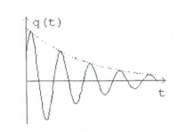

1. – сильные затухания

Общее решение (2) можно записать в следующем виде:

, (5)

где – вещественное и А1, А2 определяются из начальных условий.

Общий вид таких колебаний, называющихся апериодическим:

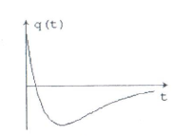

1. – критический режим колебаний, соответствующее этому условию сопротивления – критическое сопротивление контура

(6)

Декремент затухания. Добротность.

Логарифмический декремент затухания d – это логарифм отношения значений заряда q на пластинках конденсатора в двух последовательных максимумах:

(7)

Из (4) можем сказать, что коэффициент затухания есть величина обратная периоду времени τ, за который амплитуда колебаний уменьшилась в e раз.

И тогда определим число колебаний за τ:

(8)

Т.е. число колебаний, за которое амплитуда уменьшилась в e раз, обратно пропорциональна логарифмическому декременту затухания.

Также вводят понятия добротности

Q=πN (9)

Добротность контура и логарифмический декремент затухания можно выразить так:

(; )

(10)

(11)

Вынужденные колебания

Колебания под действием внешней гармонической силы описываются следующим дифференциальным уравнениям

(12)

Общее решение имеет вид

(13)

где

(14)

(15)

Используя формулы (14) и (15) и вспомнив, что , где -амплитуда внешней ЭДС, получаем формулу для амплитуды тока в контуре и для амплитуд напряжений на отдельных участках

(16)

(17)

(18)

Практическая часть:

1. Исследование собственных колебаний
2. Мы рассмотрели осциллограммы при разных значениях сопротивления, сняли значения на пиках. И по ним определили период собственных колебаний и декремента затухания для каждого сопротивления. И построили графики зависимостей.

|  |  |  |  |  |  |  |  |
| --- | --- | --- | --- | --- | --- | --- | --- |
| R, кОм | U_c1, В | U_c2, В | U_c3, В | U_c4, В | U_c5, В | U_c6, В | T, мкс |
| 0,1 | 6, 88 | 5,68 | 4,4 | 3,52 | 2,88 | 2,32 | 260 |
| 0,22 | 6,48 | 4,96 | 3,76 | 2,8 | 2,08 | 1,6 | 260 |
| 0,35 | 5,92 | 4,32 | 3,12 | 2,24 | 1,6 | 1,2 | 260 |
| 0,54 | 5,36 | 3,68 | 2,48 | 1,76 | 1,12 | - | 260 |
| 0,86 | 5,2 | 3,52 | 2,32 | 1,6 | 1,04 | - | 260 |
| 1,6 | 2,96 | 1,36 | 0,56 | - | - | - | 260 |
| 2,4 | 1,84 | 0,64 | - | - | - | - | 260 |

1. Для одного из значений R посчитаем добротность и коэффициент затухания, индуктивность и критическое сопротивление контура.

Возьмём R=350 Ом. Добротность считаем по формуле (8) и (9)

Коэффициент затухания по формуле (7)

1230,8

Ищем параметры контура

где k= – угловой коэффициент прямой d(R). Из графика

k≈0,0003718

1. Далее посмотрим осциллограмму при различных значениях R. И согласно формулам Q обратно пропорционален R, что и наблюдается.

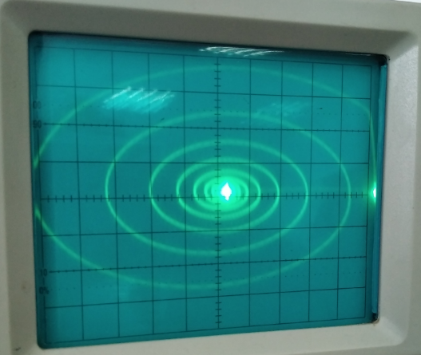 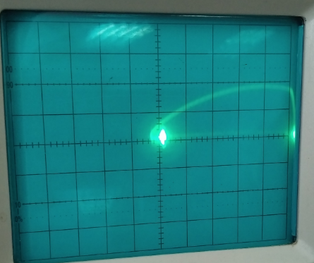

1. Исследование вынужденных колебаний

Здесь изучаем явление резонанса.

1. Снимаем зависимость , , . И затем сравним это с теоретическим значением по формулам (16), (17), (18).

Ε=0,29 В; r=250 Ом

Для R=100 Ом

|  |  |  |  |
| --- | --- | --- | --- |
| ν, Гц | U_c, В | U_L, В | U_R, В |
| 100 | 0,295 | 0,001 | 0,003 |
| 700 | 0,305 | 0,01 | 0,004 |
| 1300 | 0,322 | 0,037 | 0,007 |
| 1600 | 0,355 | 0,06 | 0,009 |
| 1800 | 0,376 | 0,08 | 0,01 |
| 2000 | 0,401 | 0,106 | 0,012 |
| 2200 | 0,434 | 0,139 | 0,014 |
| 2400 | 0,477 | 0,182 | 0,016 |
| 2600 | 0,534 | 0,239 | 0,02 |
| 2800 | 0,613 | 0,318 | 0,024 |
| 3000 | 0,729 | 0,435 | 0,031 |
| 3200 | 0,909 | 0,62 | 0,04 |
| 3400 | 1,243 | 0,952 | 0,058 |
| 3600 | 1,993 | 1,719 | 0,098 |
| 3650 | 2,341 | 2,078 | 0,116 |
| 3700 | 2,805 | 2,563 | 0,141 |
| 3720 | 3,038 | 2,806 | 0,153 |
| 3740 | 3,287 | 3,074 | 0,166 |
| 3760 | 3,548 | 3,36 | 0,181 |
| 3780 | 3,817 | 3,665 | 0,196 |
| 3800 | 4,062 | 3,942 | 0,209 |
| 3820 | 4,26 | 4,18 | 0,221 |
| 3870 | 4,35 | 4,39 | 0,228 |
| 3890 | 4,215 | 4,29 | 0,22 |
| 3920 | 3,9 | 4,03 | 0,207 |
| 3950 | 3,52 | 3,68 | 0,188 |
| 3970 | 3,26 | 3,45 | 0,175 |
| 4000 | 2,92 | 3,13 | 0,157 |
| 4100 | 2,02 | 2,28 | 0,112 |
| 4200 | 1,5 | 1,77 | 0,085 |
| 4700 | 0,605 | 0,889 | 0,038 |
| 5300 | 0,331 | 0,622 | 0,023 |
| 6300 | 0,174 | 0,468 | 0,014 |
| 7000 | 0,111 | 0,4 | 0,01 |
| 9000 | 0,06 | 0,35 | 0,008 |
| 12000 | 0,03 | 0,32 | 0,004 |

И сравнение практических и теоретических значений:

Для R=860 Ом

|  |  |  |  |
| --- | --- | --- | --- |
| ν, Гц | U_c, В | U_L, В | U_R, В |
| 100 | 0,29 | 0 | 0,011 |
| 800 | 0,31 | 0,01 | 0,014 |
| 1200 | 0,33 | 0,03 | 0,019 |
| 1600 | 0,36 | 0,06 | 0,027 |
| 2000 | 0,39 | 0,11 | 0,036 |
| 2300 | 0,45 | 0,16 | 0,046 |
| 2600 | 0,52 | 0,23 | 0,06 |
| 2800 | 0,59 | 0,31 | 0,072 |
| 3000 | 0,69 | 0,41 | 0,09 |
| 3200 | 0,83 | 0,56 | 0,115 |
| 3300 | 0,93 | 0,67 | 0,13 |
| 3400 | 1,05 | 0,8 | 0,15 |
| 3450 | 1,06 | 0,84 | 0,16 |
| 3500 | 1,15 | 0,93 | 0,178 |
| 3520 | 1,18 | 0,97 | 0,183 |
| 3540 | 1,21 | 1,01 | 0,189 |
| 3560 | 1,24 | 1,05 | 0,195 |
| 3580 | 1,28 | 1,09 | 0,202 |
| 3600 | 1,31 | 1,13 | 0,208 |
| 3620 | 1,34 | 1,17 | 0,214 |
| 3640 | 1,37 | 1,21 | 0,221 |
| 3660 | 1,4 | 1,25 | 0,227 |
| 3680 | 1,44 | 1,29 | 0,234 |
| 3700 | 1,47 | 1,34 | 0,24 |
| 3720 | 1,5 | 1,38 | 0,246 |
| 3750 | 1,53 | 1,44 | 0,254 |
| 3780 | 1,56 | 1,49 | 0,261 |
| 3820 | 1,57 | 1,54 | 0,269 |
| 3830 | 1,58 | 1,55 | 0,27 |
| 3840 | 1,58 | 1,55 | 0,271 |
| 3850 | 1,57 | 1,57 | 0,272 |
| 3900 | 1,54 | 1,57 | 0,274 |
| 3950 | 1,49 | 1,56 | 0,269 |
| 4000 | 1,41 | 1,52 | 0,26 |
| 4050 | 1,33 | 1,46 | 0,248 |
| 4100 | 1,23 | 1,39 | 0,234 |
| 4150 | 1,14 | 1,32 | 0,219 |
| 4200 | 1,06 | 1,25 | 0,205 |
| 4250 | 0,98 | 1,18 | 0,192 |
| 5000 | 0,39 | 0,66 | 0,088 |
| 7000 | 0,12 | 0,4 | 0,036 |
| 9000 | 0,06 | 0,34 | 0,023 |
| 12000 | 0,03 | 0,3 | 0,014 |
| 15000 | 0,02 | 0,29 | 0,01 |

И сравнение практических и теоретических значений:

1. Определяем добротность контура:  
   R = 100 Ом

По соотношению .

По ширине резонансной кривой  
Пусть – ширина резонансной кривой на высоте Тогда

R = 860 Ом

По соотношению .

По ширине резонансной кривой

Результатs, полученные вторым методом при R = 100 Ом неверен т.к. измерения проводились ненадежным прибором, из-за чего и возникло резкое отклонение.

1. Далее были рассмотрены фазовые соотношения между напряжениями на отдельных элементах схем при различных частотах. Ниже представлены снимки с осциллографа, полученные при резонансной частоте, уменьшенной и увеличенной

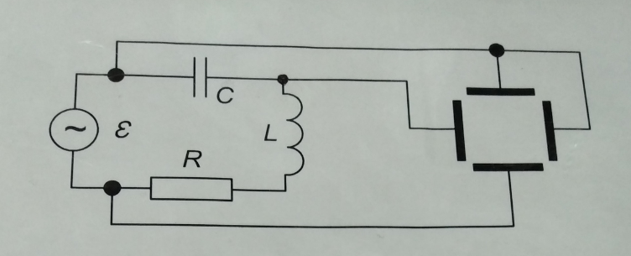

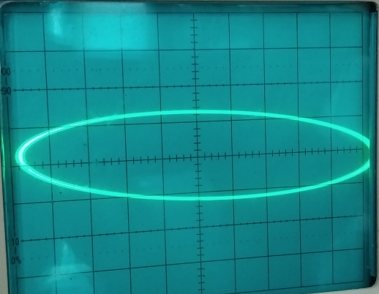 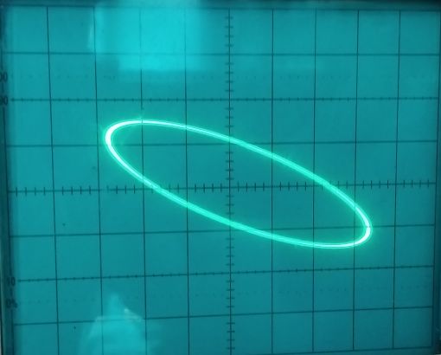 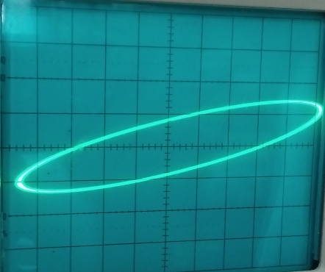

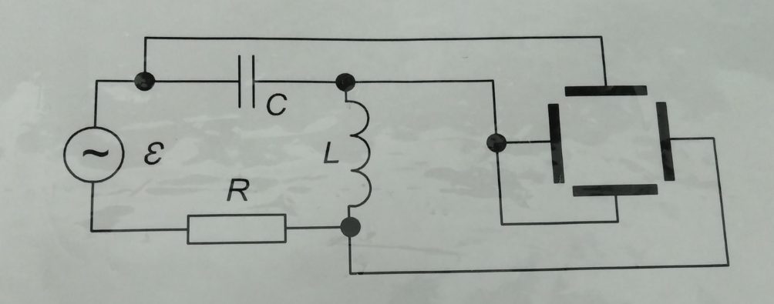

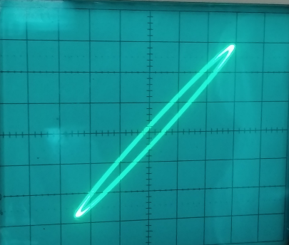 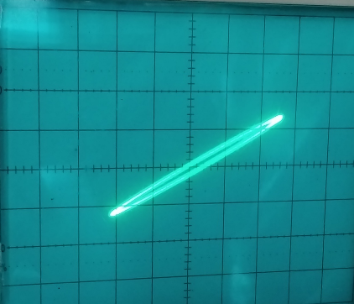 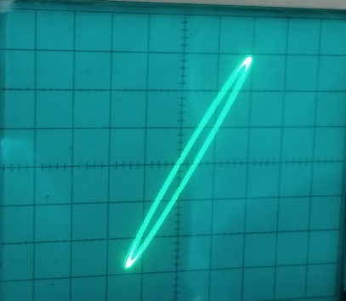

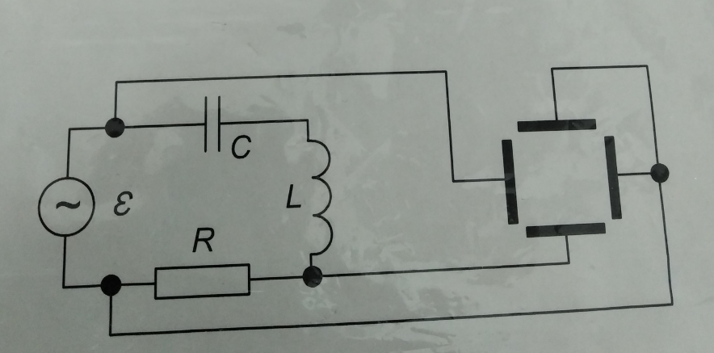

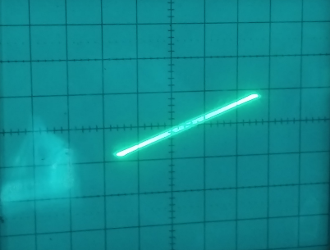 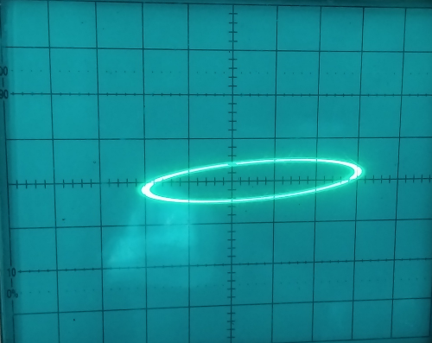 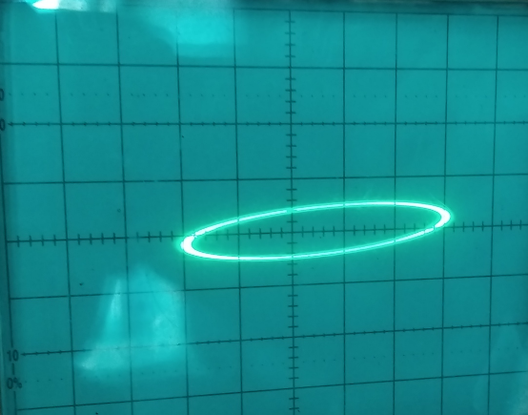

1. Установление вынужденных колебаний

Здесь исследуем процесс установление при разных R.

|  |  |  |  |  |  |
| --- | --- | --- | --- | --- | --- |
| R, Ом | 350 | 540 | 860 | 1600 | 2400 |
| τ, мс | 0,92 | 0,72 | 0,72 | 0,52 | 0,28 |

Вывод:  
В ходе выполнения работы были колебательные процессы в колебательном контуре. Были определены добротность и декремент затухания контура, а также его критическое сопротивление и индуктивность. Получены резонансные кривые напряжений на различных элементах и рассчитаны индуктивность и сопротивление контура, а также его добротность. С помощью осциллографа были исследованы фазовые соотношения между напряжениями на различных элементах.